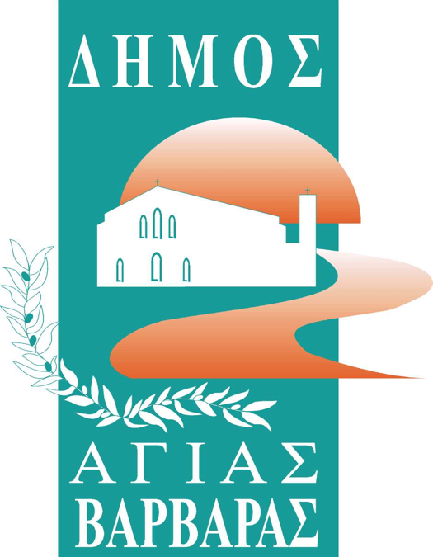ΔΗΜΟΣ ΑΓΙΑΣ ΒΑΡΒΑΡΑΣ

*Γραφείο Τύπoυ*

**ΔΕΛΤΙΟ ΤΥΠΟΥ  *4*/4/2025**

**Αιτήσεις και ενημέρωση για το Φυσικό Αέριο μπροστα στο δημαρχειο: ΚΙΝΗΤΗ ΜΟΝΑΔΑ ΤΗΣ ENAON EDA ΣΤΗΝ ΑΓΙΑ ΒΑΡΒΑΡΑ!**

Την Τετάρτη 9 και την Τετάρτη 30 Απριλίου, η κινητή μονάδα της Enaon EDA, Ελληνικής Εταιρίας Διανομής Αερίου, θα βρίσκεται στην Αγία Βαρβάρα, στην Πλατεία Θεόδωρου Κολοκοτρώνη(Αγίας Ελεούσας), μπροστά στο Δημαρχείο, κατά τις ώρες 10:00-14:00, προκειμένου να ενημερώσει αναλυτικά τους δημότες μας σχετικά με τη διαδικασία της σύνδεσης με το δίκτυο φυσικού αερίου, την υποβολή αίτησης σύνδεσης και της σύναψης σύμβασης σύνδεσης, καθώς και για τον προγραμματισμό, σχετικά με την επέκταση του δικτύου φυσικού αερίου στην περιοχή μας. Για τον σκοπό αυτό στελέχη της Εnaon EDA θα απαρτίζουν την κινητή μονάδα, ώστε να ενημερώσουν δια ζώσης τους κατοίκους της πόλης μας.

Συνοψίζοντας, αιτήσεις και ενημέρωση για το Φυσικό Αέριο θα βρείτε στην πλατεία Θεόδωρου Κολοκοτρώνη(Αγίας Ελεούσας)! Το όχημα-κινητή μονάδα την Τετάρτη 9 Απριλίου από 10:00 έως 14:00 μπροστά στο Δημαρχείο, θα δέχεται αιτήσεις σύνδεσης και θα απαντάει σε απορίες και ερωτήματα και το σημαντικότερο έως και 30 Απριλίου ισχύει προσφορά 100% έκπτωσης στα τέλη σύνδεσης σε όλες τις κατηγορίες σύνδεσης!!